支撑材料六

省级及以上新闻媒体报道
支撑材料六 省级及以上新闻媒体报道

1.河南高教：郑州财经学院：“三化两结合”，构建实践育人工作新格局 1
2.顶端新闻：深耕劳育沃土，培育时代新人-郑州财经学院构建“三着力、四联动、五融合”劳动教育体系，省级 3
3.河南日报：编竹筐、烹美食、体验农事……郑州财经学院开展秋季劳动教育实践活动，省级 8
4.河南高教：编竹筐、烹美食、体验农事……郑州财经学院组织学生开展劳动教育实践大课，省级 14
5.中国教育报客户端：积极探索新模式促进产教融合，国家级 15
6.河南省教育厅高校动态：郑州财经学院：课程筑基改革赋能 构筑高质量教育生态 16
7.河南教育宣传网：尹新富：坚定创新驱动高质量发展 建设国家创新高地 18
8.大象新闻：郑财七色彩虹实践周口行，数字注能乡村多业兴 20

1.河南高教：郑州财经学院：“三化两结合”，构建实践育人工作新格局
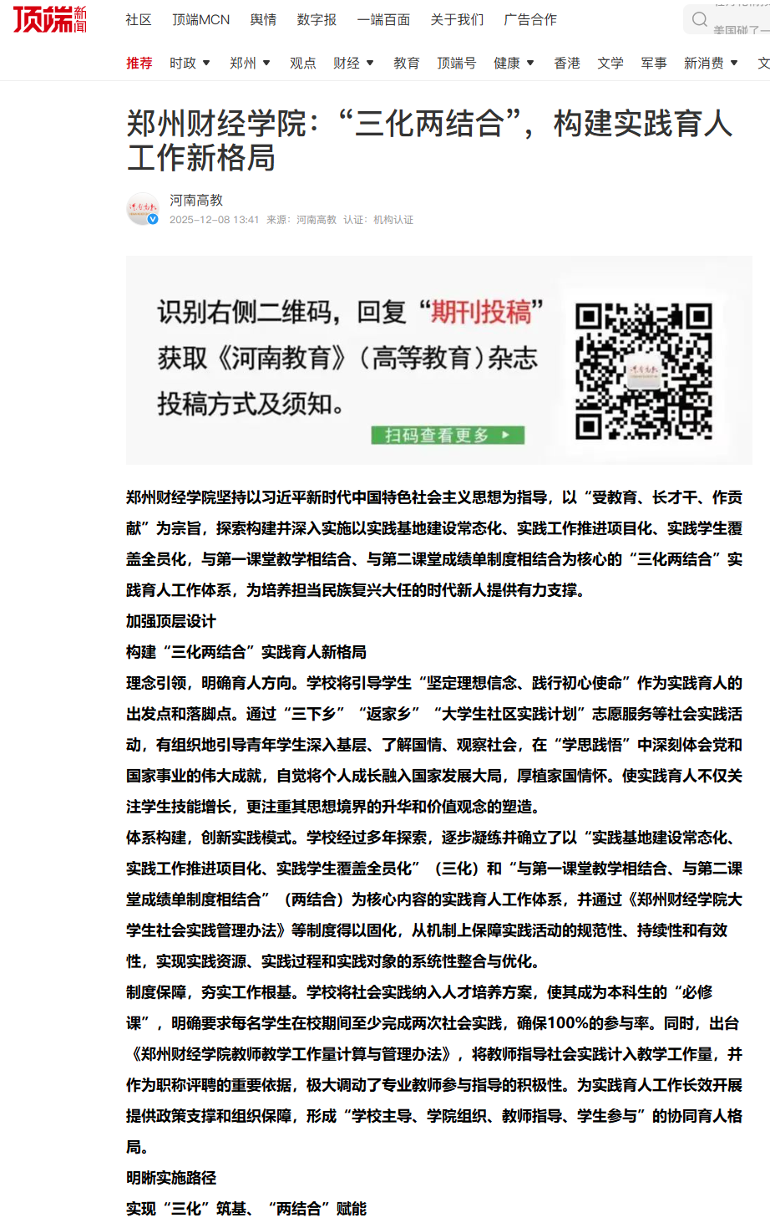
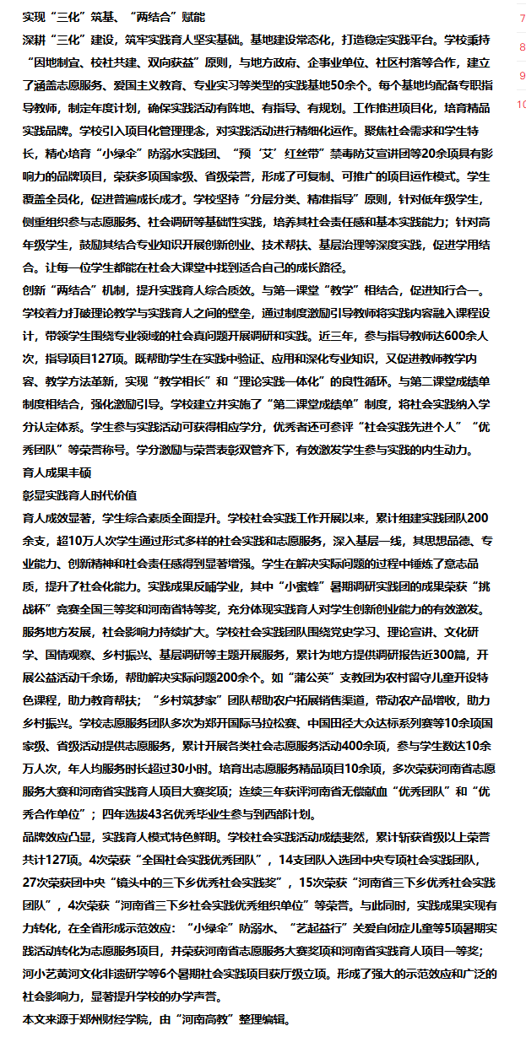

2.顶端新闻：深耕劳育沃土，培育时代新人-郑州财经学院构建“三着力、四联动、五融合”劳动教育体系，省级
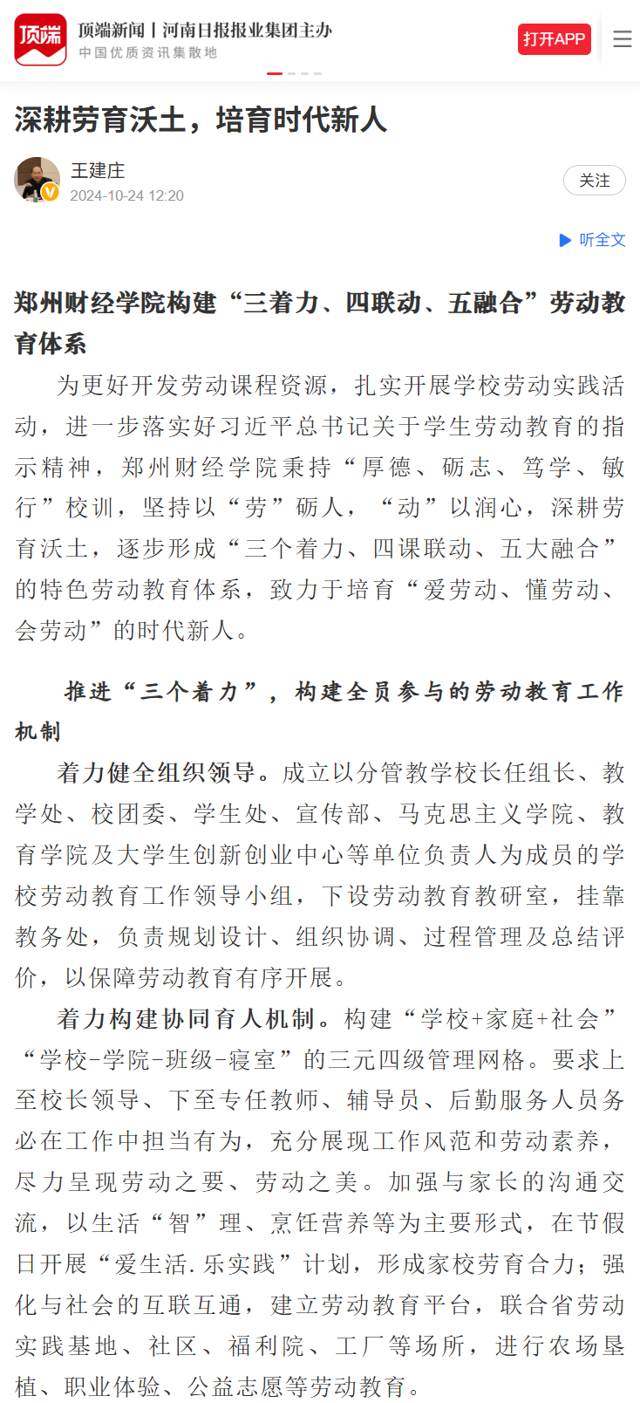
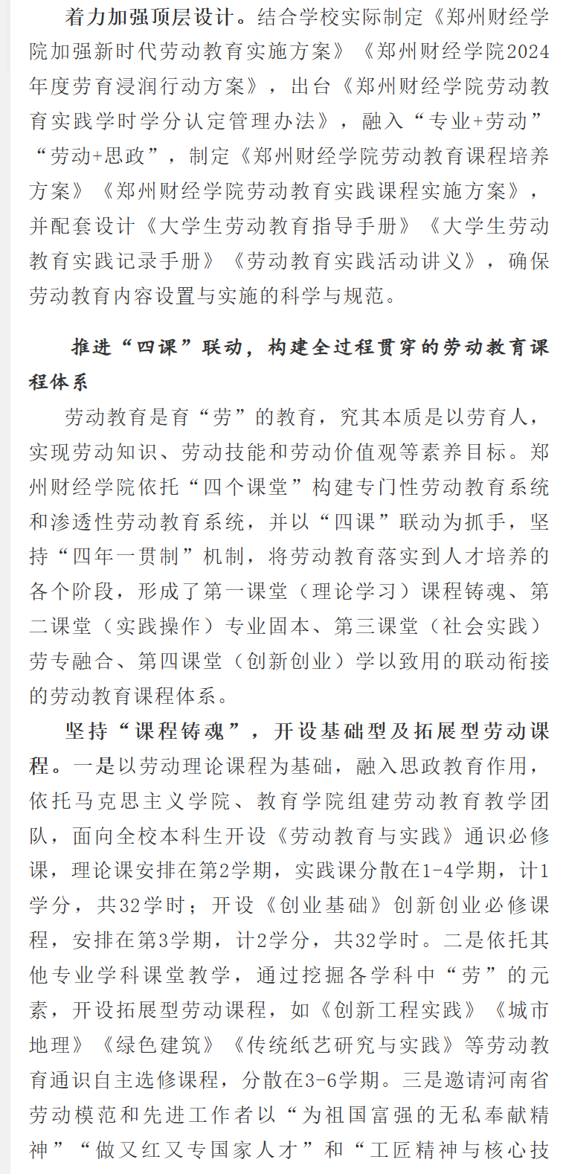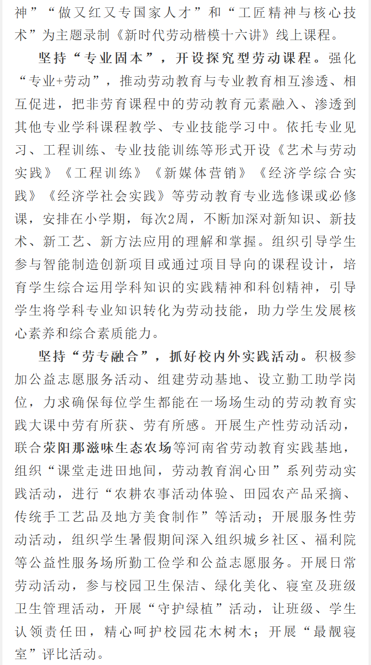
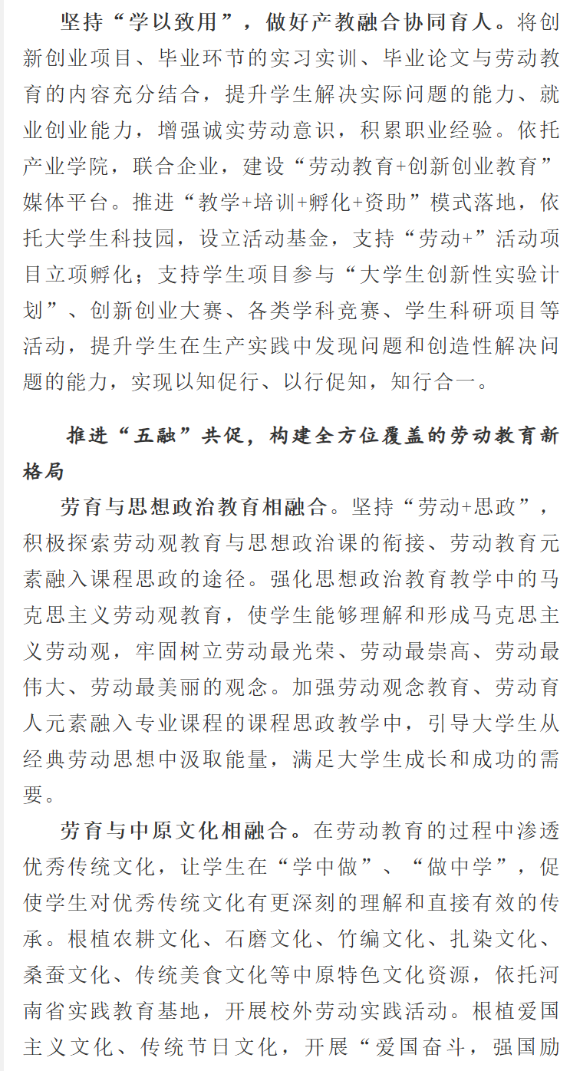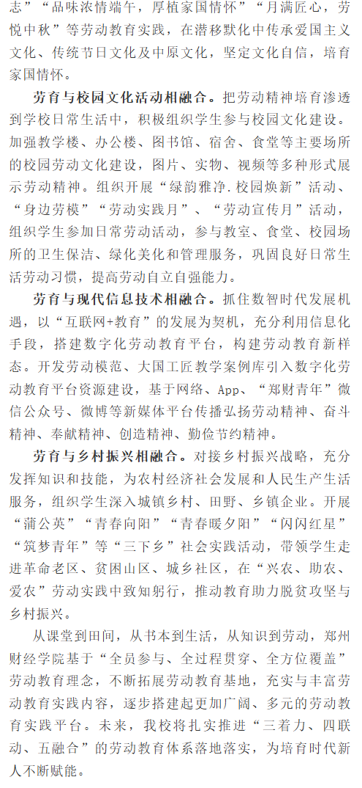

3.河南日报：编竹筐、烹美食、体验农事……郑州财经学院开展秋季劳动教育实践活动，省级
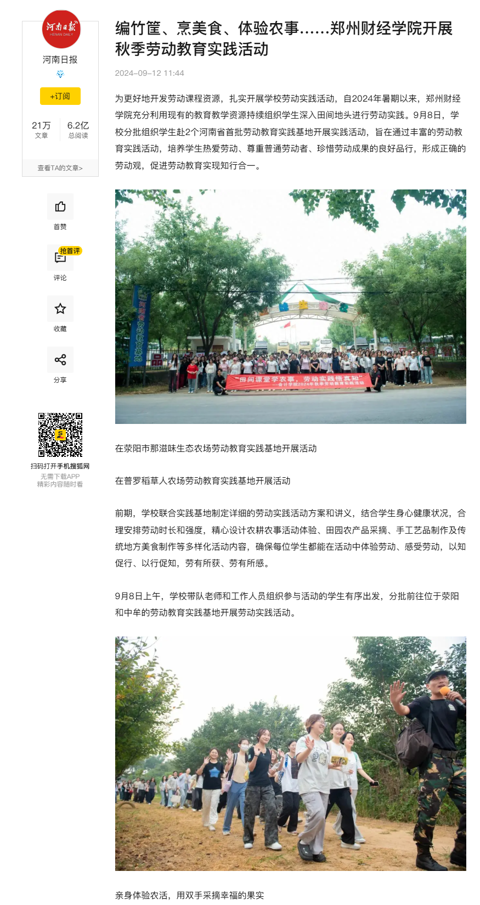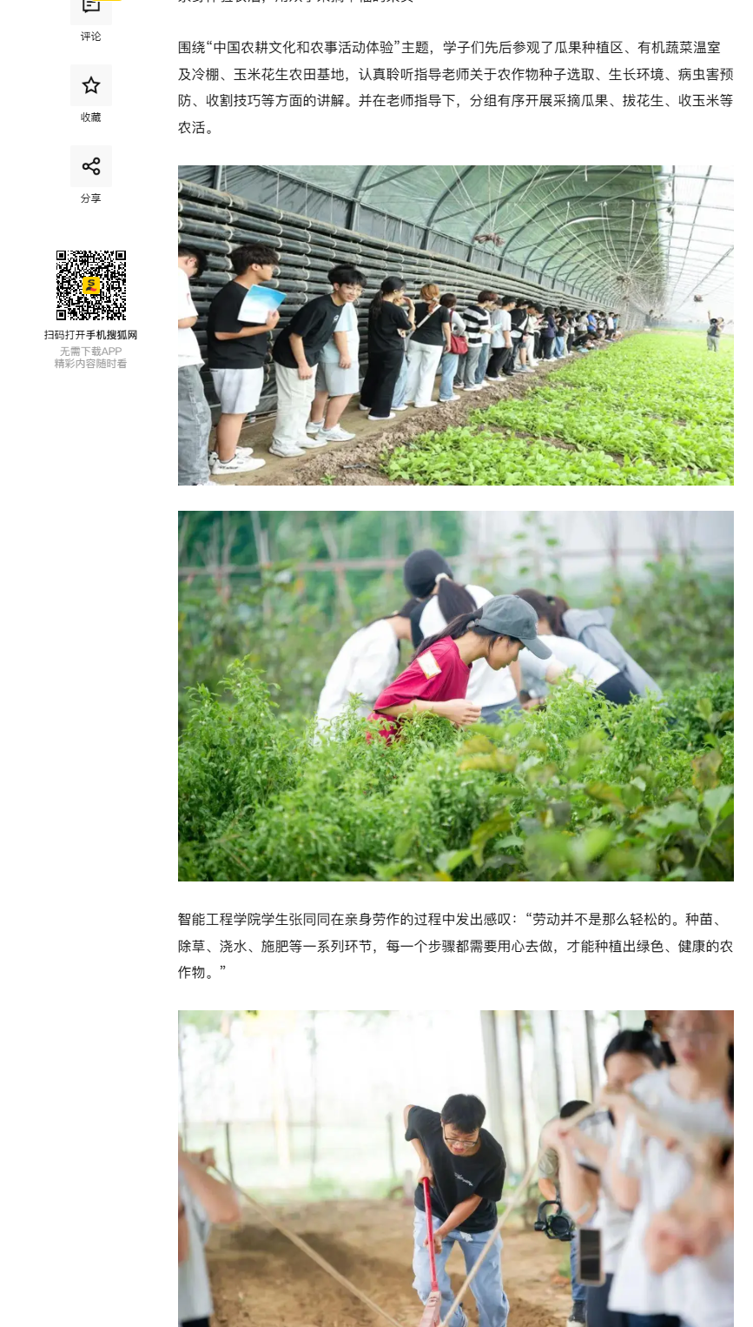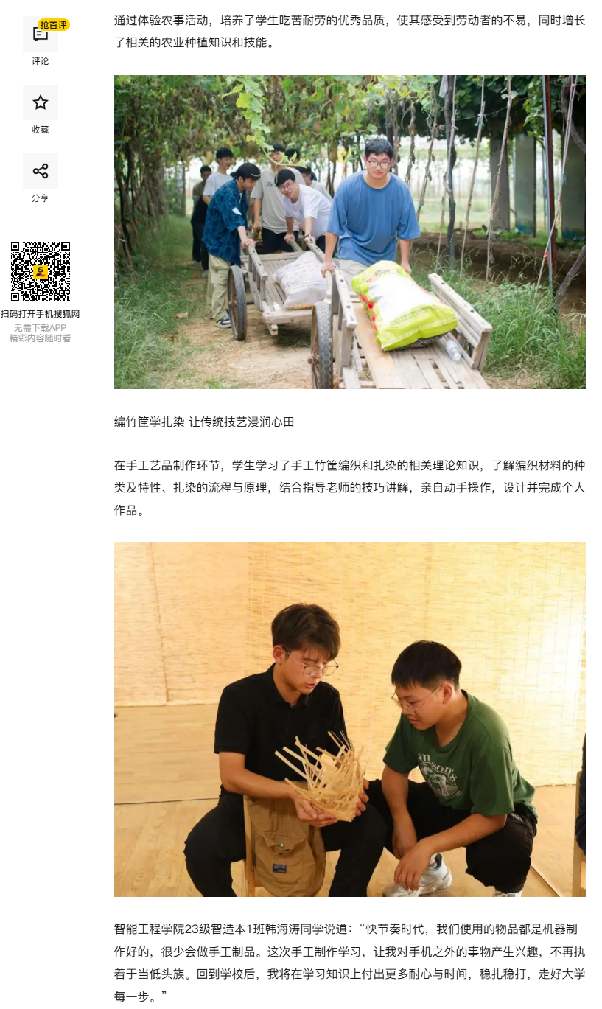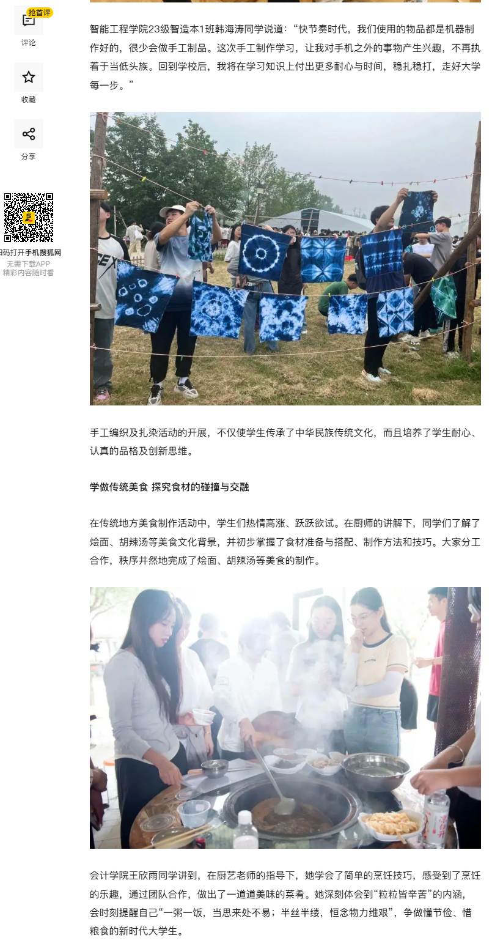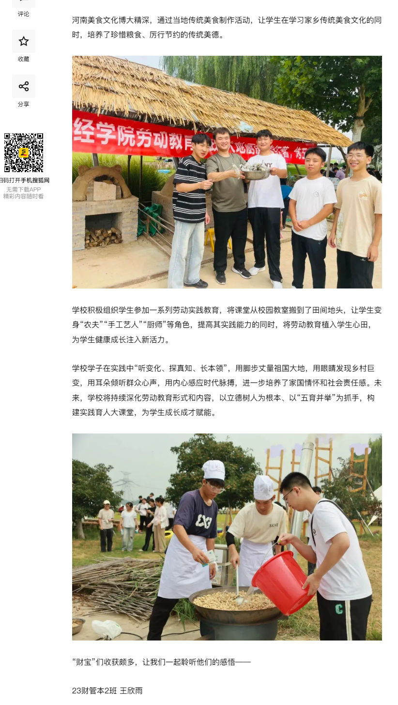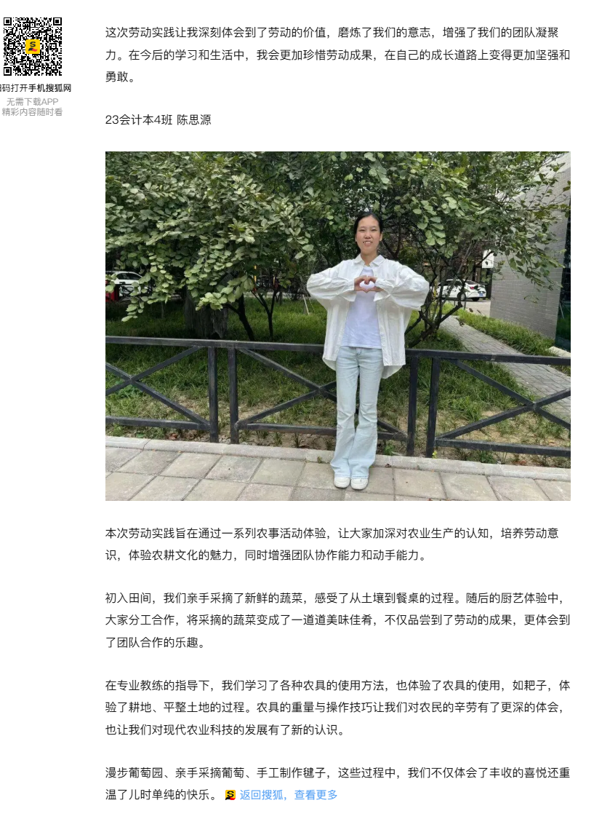

4.河南高教：编竹筐、烹美食、体验农事……郑州财经学院组织学生开展劳动教育实践大课，省级
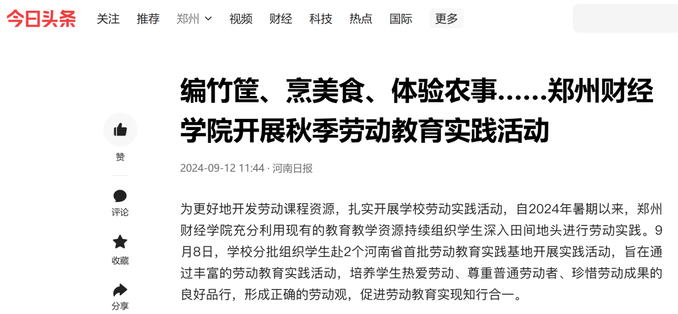
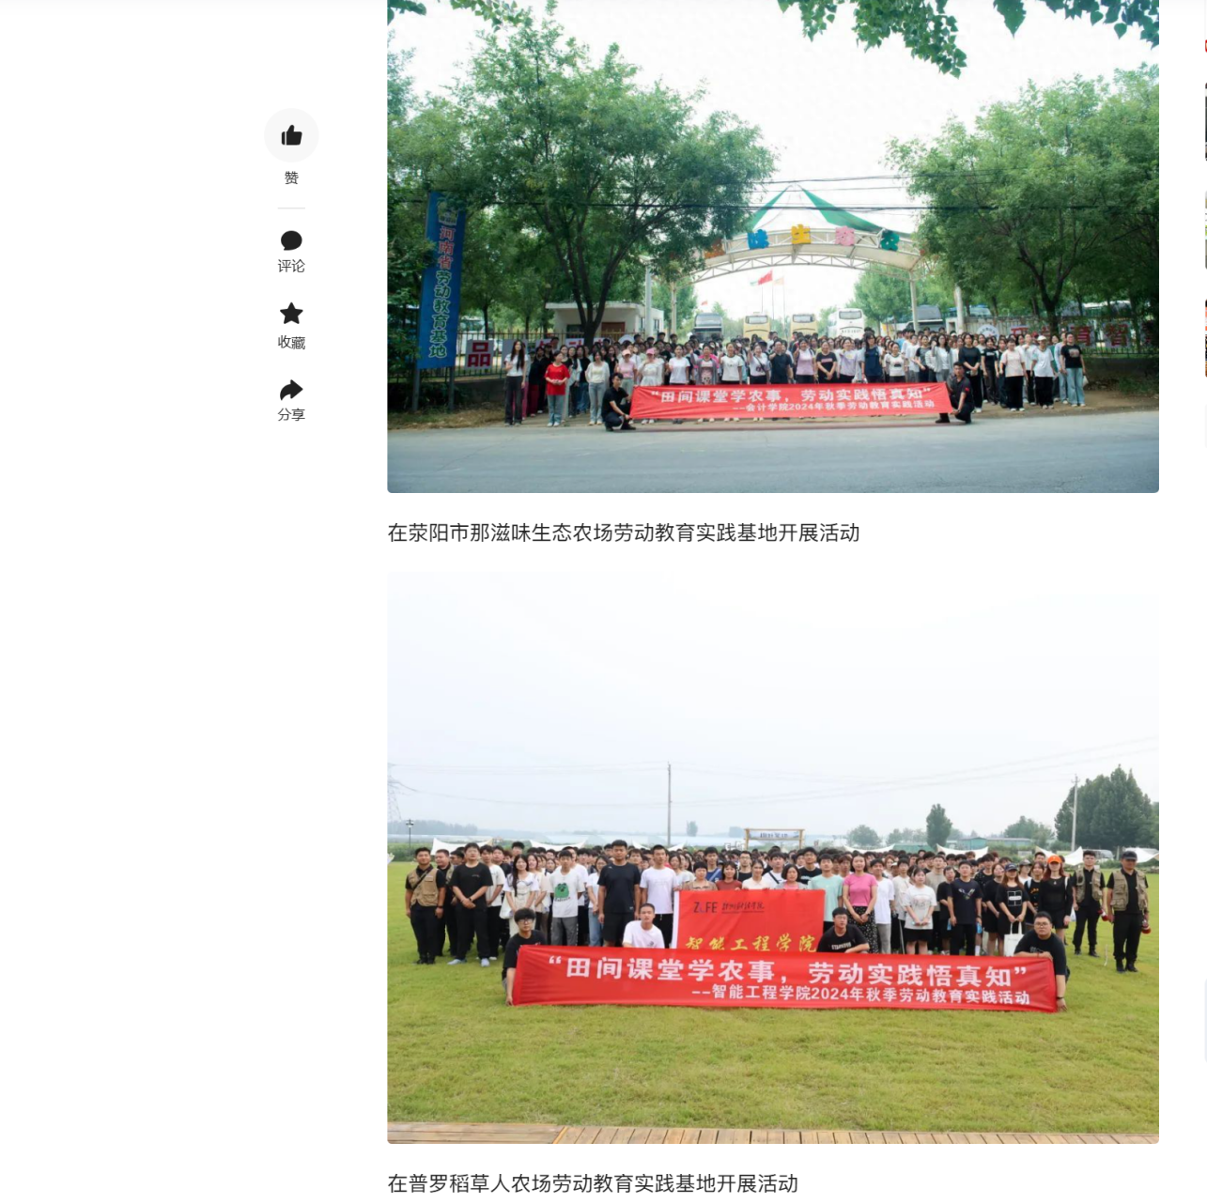

5.中国教育报客户端：积极探索新模式促进产教融合，国家级
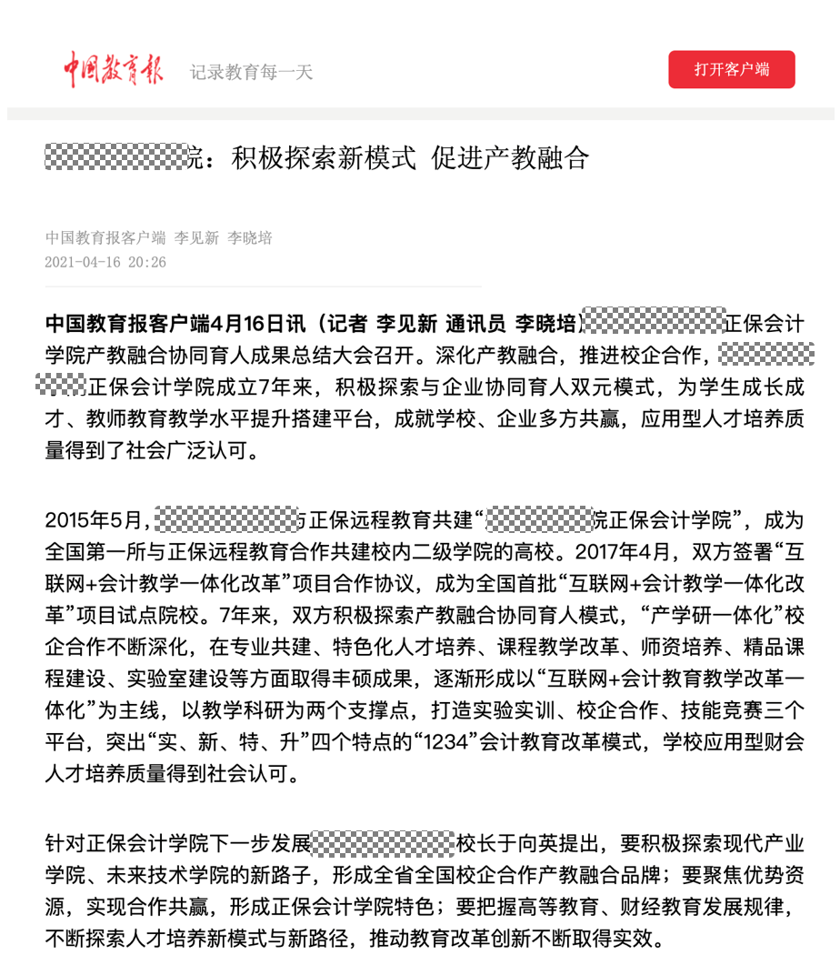

6.河南省教育厅高校动态：郑州财经学院：课程筑基改革赋能 构筑高质量教育生态
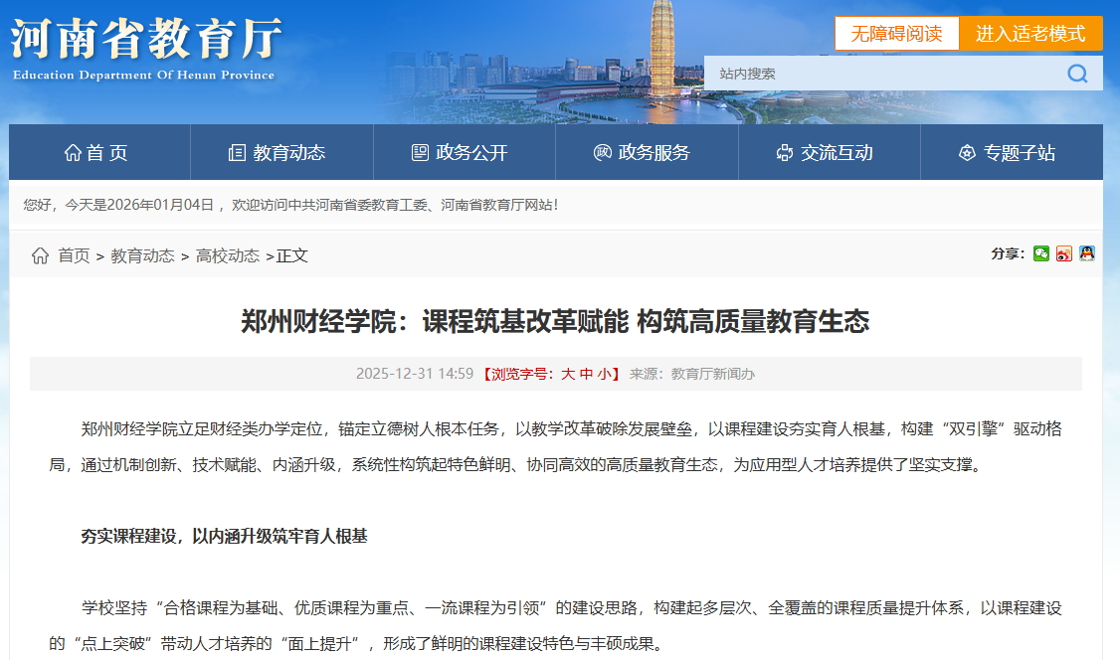
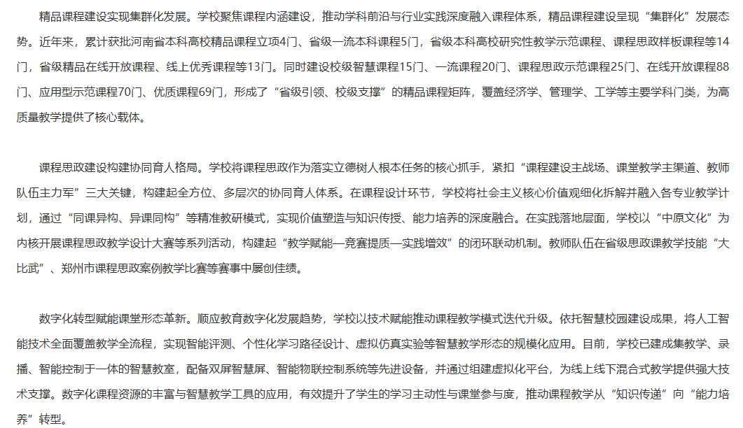
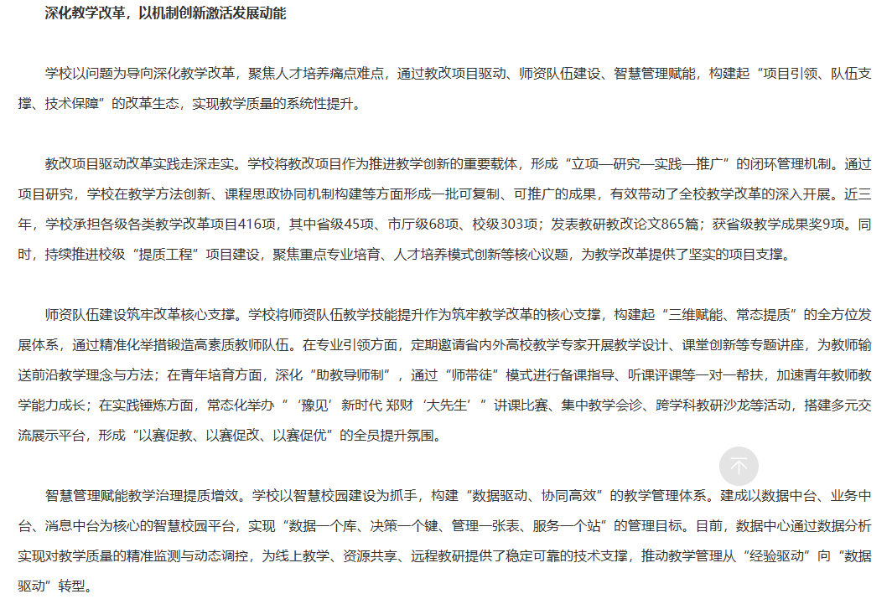
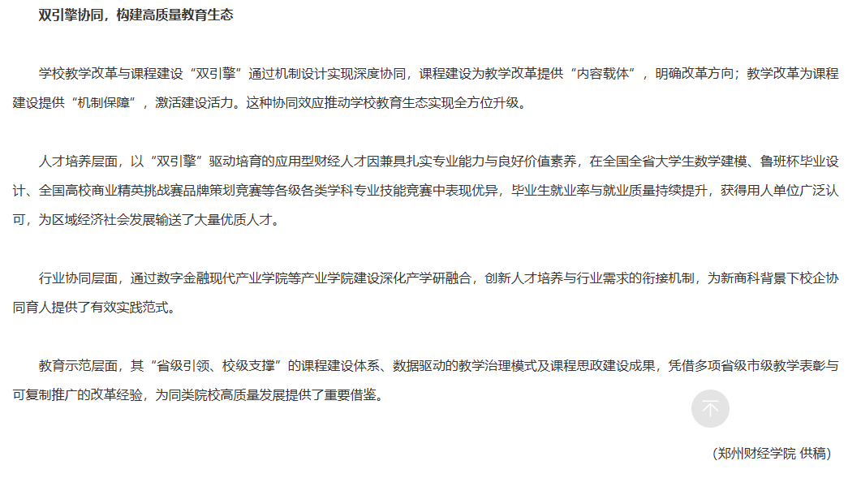

7.河南教育宣传网：尹新富：坚定创新驱动高质量发展 建设国家创新高地
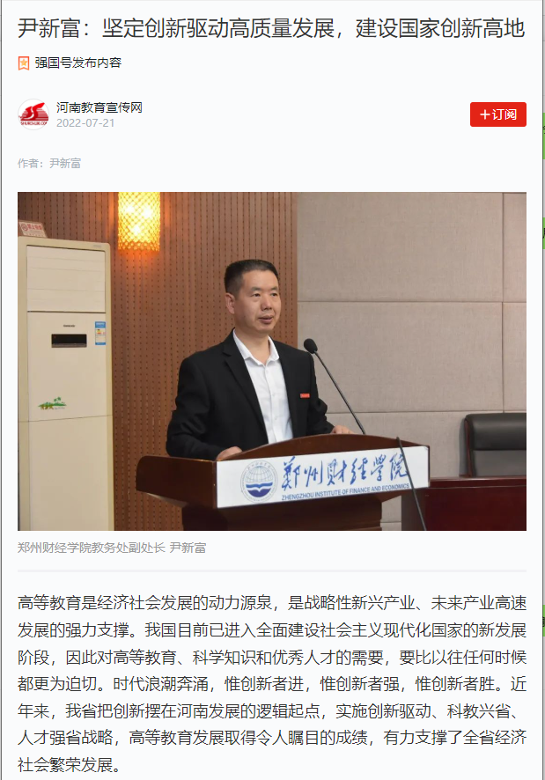
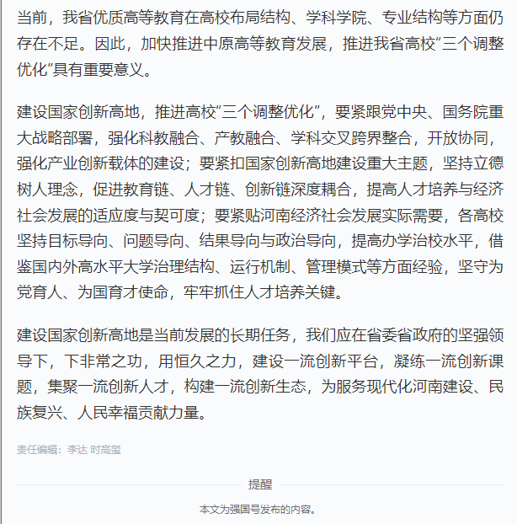

8.大象新闻：郑财七色彩虹实践周口行，数字注能乡村多业兴
